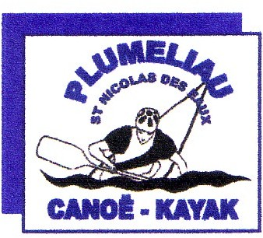

Biathlon de Saint Nicolas des Eaux

Le club de Pluméliau vous invite
au biathlon de Saint Nicolas des Eaux qu’il organise

le dimanche 4 octobre 2026 Kayak, canoë

Ce biathlon comprend une partie en bateau et une partie course à pied.
Tout type de bateaux monoplaces. Prévoir chaussures et tenue de footing.

Remarque : les courses se dérouleront avec les catégories d'âge 2025 Biathlon jeunes ouvert à tous les clubs s’ils n’ont pas de courses jeunes dans leur département ce jour là
- poussins, benjamins, minimes et cadets débutants.
- Horaire :rendez vous à 9h00 reconnaissance du parcours et échauffement de 9h45 à 10h15, obligatoire pour tous, premier départ 10h20, fin à 13h et remise des médailles dans les meilleurs délais.
- Ordre des départs selon le nombre d’inscrits et des possibilités de prêts de bateaux.

- Distance :
 poussins et benjamins :
  - 1.5 km en bateau
  - 1.5km à pied
 minimes, et cadets débutants
  - 3km en bateau
  - 2.250km à pied
remarque : entre les 2 courses, en bateau et à pied, il y aura un temps de récupération.

Biathlon « grands » - Régional et interrégional Ouest

 cadets, juniors, seniors, vétérans,

horaire : 13h30 à 16h40, remise des résultats à 17h Distance :
le bief devant la base de
- 8 km en bateau (4 boucles sur Saint Nicolas des Eaux),
- 4.6 km à pied à la descente de bateau sans récupération (un seul chrono)


  - catégorie open adultes « non confirmés » sur un parcours raccourci à 3 tours en bateau et 4,6 km à pied.
Inscriptions avant le 30 septembre 20h (voir feuille d’inscription ci jointe) à adresser à Jeannine Miossec 8 rue du glévin 56150 Baud

BIATHLON de SAINT NICOLAS des EAUX 21 septembre 2025
CLUB: N° du club:
Responsable des inscriptions: N° de téléphone:

Catégorie/bateau | Année | Nom | Prénom | N° de licence
K1 ou C1 | de naissance | Nom | Prénom | N° de licence

Attention: pour les cadets précisez débutant ou confirmé précisez également adultes "non confirmés"
Inscriptions à adresser avant le 18 septembre à Jeannine Miossec 8 rue du Glévin 56150 Baud
herve.miossec@wanadoo.fr

